**CRONOGRAMA**

**Cronograma:** É uma representação gráfica do tempo investido em uma determinada tarefa ou projeto, segundo as tarefas que devem ser executadas no âmbito desse projeto. Como mapa do tempo, ele mostra quando as atividades do projeto serão desenvolvidas permitindo avaliar se cumprirá o prazo.

**A linha do tempo apresenta:** As atividades a serem realizadas, prazos de início e fim; Relações de dependência entre si; Recursos e escopo de cada atividade com clareza; Duração total do projeto.

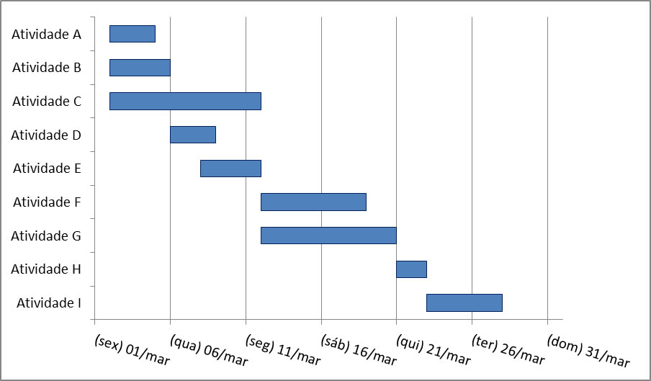

**Diagrama de Gantt:** é a base do cronograma, sendo uma ferramenta gráfica para visualizar o trabalho ao longo do tempo.

**Problemas do gráfico de Gantt:** Determinação do atraso de tarefas quando uma outra atrasa; Inserção de forma clara os custos no diagrama; Determinar as tarefas críticas para a finalização do trabalho.

**Solução para os problemas apresentados**: desenvolvimento do CPM, Método do Caminho Crítico, e PERT, Programa de Avaliação e Técnica de Revisão. Adotou-se o CPM em geral.

**CPM:** Método de identificação do **caminho crítico**. Calcula datas teóricas de início e término mais cedo, e de início e término mais tarde, de todas as atividades do cronograma, sem considerar quaisquer limitações de recursos, **realizando uma análise do caminho de ida e uma análise do caminho de volta.**

**Caminho Crítico:** É o caminho mais longo de um diagrama de rede. Determina o maior tempo para conclusão do projeto.

**Atividades Críticas:** são as atividades em um caminho crítico.

**Folga total:** atraso total permitido para a data de início de uma atividade do cronograma sem atrasar a data de término do projeto. Cálculo: Folga Total = UDI-PDI = UDT-PDT. As atividades com folga = 0 são as de caminho crítico.

**PDI – Primeira Data de Início:** Primeira data possível para iniciar uma atividade.

**PDT – Primeira Data de Término:** PDT = PDI + duração da atividade analisada

**UDT – Última Data de Término:** Última data possível para terminar uma atividade.

**UDI – Última Data de Início:** UDI = UDT – duração da atividade analisada

|  |  |  |  |
| --- | --- | --- | --- |
| Atividade | | Duração | |
| PDI  (Início Mais Cedo) | UDI (Início Mais tarde) | PDT (Término Mais Cedo) | UDT (Término Mais Tarde) |

**CPM aplicação:**

1. Colocar as atividade e duração, a PDI de uma atividade é a PDT da anterior. Havendo mais de uma atividade anterior usa-se a de maior valor. Na primeira atividade a PDI = UDI.
2. Calcula-se a PDT, PDT = PDI + Duração, e percorre a rede de forma reversa.
3. Calcula-se a UDI, UDI = UDT - Duração. Na última atividade a PDT = UDT.
4. Coloca-se a UDI na UDT antecessora. A UDI é passada para a anterior como UDT. Havendo mais de uma sucessora, a UDI é a menor das UDTs das sucessoras.
5. A folga total é calculada e o caminho crítico é aquele em que a folga tem valor zero (0), FT = UDI – PDI = UDT - PDT.

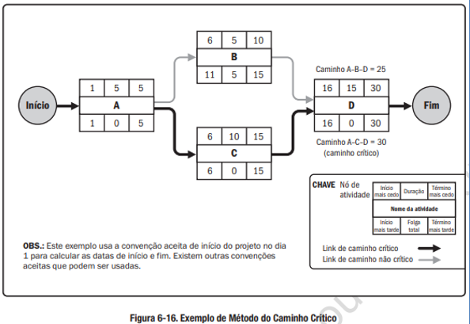

PDI

UDT

PDT

C

PDT

A

UDI  
D

PDT

A

UDI  
D

UDI

C

Figura 1

**Etapas para a construção de cronogramas:**

1. **Definir o escopo do projeto;**
2. **Montar a EAP (Estrutura Analítica do Projeto);**
3. **Estimar duração das atividades;**
4. **Definir os Recursos das atividades;**
5. **Definir dependências entre as atividades;**
6. **Identificar e analisar o caminho crítico;**
7. **Traçar uma linha de base.**